

**Профилактика нарушений зрения у детей.**

(памятка для родителей)

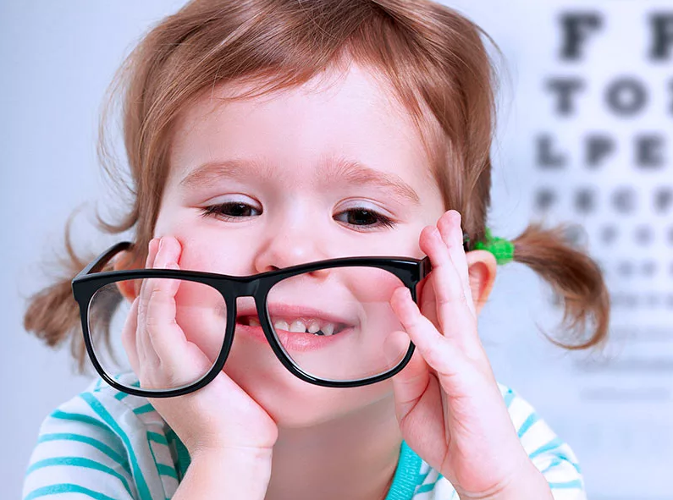Зрение имеет определяющее значение в развитии и жизнедеятельности ребенка. В дошкольный период формируются основные зрительные функции: острота зрения, цветовое восприятие, бинокулярное зрение (способность видеть двумя глазами одновременно и воспринимать рассматриваемый объект как единое целое), поле зрения, глазодвигательные функции. Снижение остроты зрения приводит к снижению разрешающей способности глаза, точности, полноты и скорости восприятия, затруднению и замедлению узнавания предметов и изображений.

Понижение остроты зрения ведёт к психической ранимости. Может наступить стрессовое состояние, высокая раздражительность, дезорганизация поведения вплоть до отказа от деятельности. Хорошая острота зрения - это залог благополучного эмоционального состояния ребёнка, уверенности в себе, общительности, хорошего настроения. Состояние зрения влияет и на развитие мышления. При низкой остроте зрения представления ребёнка могут быть скудны, неточны, часто бывают ошибочны. Это негативно влияет на понимание происходящих вокруг процессов. С ухудшением зрения ослабляется внимание, зрительная память. Всё это становится причиной отставания в развитии ребёнка и влияет на его обучаемость. Плохое зрение сказывается на ориентации в пространстве. Для большинства таких детей характерны состояния, сопровождающиеся недостаточной двигательной активностью организма с ограничением темпа и объёма движений. У таких детей чаще выявляются различные нарушения осанки, плоскостопие, снижение функции внешнего дыхания.

В связи с этим, начинать обследование детей с целью выявления ранних нарушений зрения необходимо еще с дошкольного возраста, поскольку в этот период развития можно наиболее эффективно восстановить нарушенные зрительные функции. Ранняя диагностика состояния зрительных функций позволяет не только выявить нарушения и заболевания, но и предотвратить с помощью психологов и педагогов отклонения в психическом и физическом развитии ребенка. Полученные навыки важно поддерживать постоянно.

Мероприятия по предупреждению нарушений зрения у детей во время учебного процесса должны включать:

* соблюдение требований к освещенности учебных помещений;
* контроль за соблюдением правильной позы обучающихся и воспитанников за столами и партами на уроках в школах и занятиях в дошкольных образовательных организациях;
* правильное рассаживание школьников в классах;
* использование школьной мебели, соответствующей росту учащихся;
* рациональную расстановку мебели и оборудования в учебных помещениях;
* режим образовательного процесса, чередование непрерывной учебной деятельности на уроках и перерывами для проведения гимнастики для глаз.

Известно, что зрение имеет сложные и многообразные связи с другими функциями организма и играет важную роль в развитии и жизнедеятельности ребенка. Нарушение зрительных функций ведет к появлению вторичных отклонений в психическом и физическом развитии. Страдают функции, тесно связанные со зрением, в особенности восприятие предметов и явлений действительности, ориентация в пространстве, формирование представлений и измерительных действий. У детей с нарушением зрения развиваются психологические проблемы, которые усугубляются длительностью лечения.

Поэтому очень важно помочь ребенку эффективно использовать осязание, слух, двигательно-тактильную чувствительность, что в определенной мере компенсирует дефицит зрительной информации.

Для охраны зрения детей необходимо правильно организовать занятия в домашних условиях. Большое значение имеют физические упражнения, игры и игровые упражнения. Дома детям рекомендуется рисовать, лепить, читать, писать, выполнять различные задания с детским конструктором. Необходимо специально подобрать соответствующие игрушки и игры для ребенка. Полезна любая игрушка, которая прыгает, вертится, катится и движется. Полезны любые игры с использованием мяча. Целесообразно уменьшить время игр, способствующих пристальному смотрению (шахматы, шашки, головоломки и т.д.).

Общая продолжительность занятий ребенка дома в течение дня не должна превышать 40 минут в возрасте от 3-х до 5-ти лет и 1-го часа в 6-7 лет. Желательно, чтобы дети занимались как в первую, так и во вторую половину дня, при этом между занятиями необходимо выделять время для активных игр и пребывания на свежем воздухе. Однотипные занятия, связанные с напряжением зрения, должны прерываться каждые 10-15 минут для отдыха.

Следует давать детям возможность походить или побегать по комнате, сделать несколько физкультурных упражнений, подойти к окну и посмотреть вдаль.

В целях предотвращения неблагоприятного влияния вредных факторов на здоровье детей при работе с персональными компьютерами необходимо соблюдать ряд рекомендаций при организации работы.

При организации рабочего места следует руководствоваться следующими правилами:

* 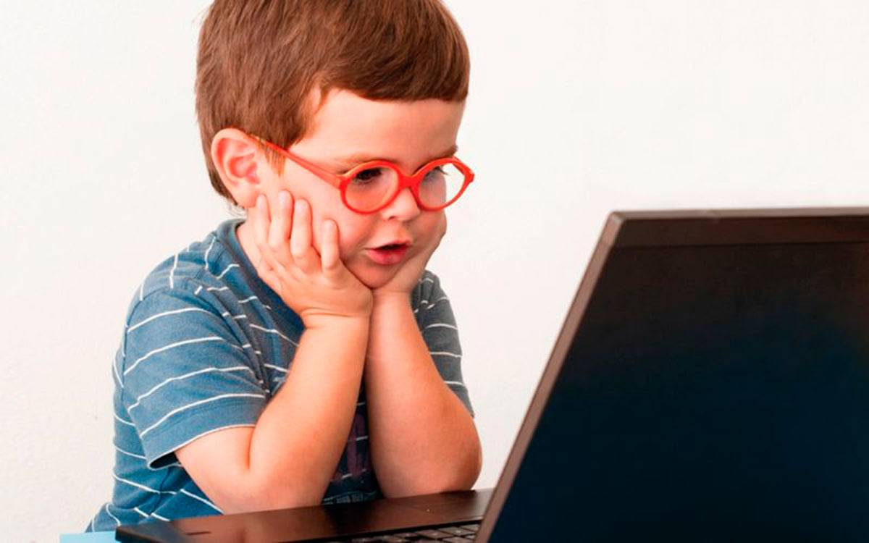В зависимости от решаемых задач и размера экрана монитора расстояние от глаз до монитора может варьироваться, но не должно выходить из диапазона 50-70см.
* Необходимо, чтобы угол между направлением взгляда прямо вперед и направлением на центр экрана составлял 10-15° (монитор ниже). Для наиболее распространенного расстояния от глаз до компьютера 60 см центр экрана должен находиться на 10-20 см ниже глаз.
* Следует ограничивать прямую блесткость от источников освещения. При необходимости следует использовать антибликовые защитные экраны (стеклянные, не сетчатые).
* Необходимо зашторивать окна, чтобы избежать отблесков солнца; следует располагать персональный компьютер под углом 90° к окнам.
* Необходимо отрегулировать освещенность помещения так, чтобы яркость и контрастность экрана монитора тоже могла быть отрегулирована до комфортного уровня. Удобно использовать индивидуальное освещение рабочего места для освещения текстовых документов.

Длительность непрерывного просмотра телевизора не должна превышать 30 минут, оптимальное для зрения расстояние от экрана телевизора, в зависимости от диагонали экрана - 2,0-5,5 м. Сидеть необходимо не сбоку, а прямо перед экраном. В комнате при этом должно быть обычное естественное или искусственное освещение. Важно, чтобы свет от других источников не попадал в глаза. Во время занятий свет должен падать на книгу, бумагу, тетрадь равномерно, в то же время голова и лицо ребенка должны оставаться в тени. Лучше всего заниматься с настольной лампой, оставляя при этом общее освещение. Особенно это важно в темное время дня. Нужно избегать наклона головы близко к предмету работы, лучшее расстояние для зрительной деятельности - 30-35 см. Желательно исключить из поля зрения ребенка во время работы различные бликующие или отражающие поверхности. Следует следить за правильным положением тела - стараться сидеть достаточно расслабленным, не сутулиться и делать гимнастику для глаз в.

Простейшие упражнения для профилактики зрительного утомления и нарушений зрения:

Комплекс упражнений гимнастики для глаз для детей 6-9 лет (1-3 классы)

* Быстро поморгать, закрыть глаза и посидеть спокойно, медленно считая до 5. Повторить 4-5 раз.
* Крепко зажмурить глаза (считая до 3), открыть их и посмотреть вдаль (считая до 5). Повторить 4-5 раз.
* Вытянуть правую руку вперед. Следить глазами, не поворачивая головы, за медленными движениями указательного пальца вытянутой руки влево и вправо. Вверх и вниз. Повторить 4-5 раз.
* Посмотреть на указательный палец вытянутой руки на счет 1 – 4, потом перенести взор вдаль на счет 1 – 6. Повторить 4-5 раз.
* И.П. – сидя, руки вперед. Посмотреть на кончики пальцев, поднять руки вверх, следить глазами за руками, не поднимая головы, руки опустить, выдох. Повторить 4-5 раз.

Комплекс упражнений гимнастики для глаз для учащихся 10-18 лет (4 -11 классов)

* И.П. – сидя, откинувшись на спинку парты. Глубокий вдох. Наклонившись вперед, к крышке парты, выдох. Повторить 5-6 раз.
* И.П. – сидя, откинувшись на спинку парты. Прикрыть веки, крепко зажмурить глаза, затем открыть. Повторить 5-6 раз.
* И.П. – сидя, руки на поясе. Повернуть голову вправо, посмотреть на локоть правой руки. Вернуться в исходное положение. Повторить 5-6 раз.
* И.П. – сидя. Поднять глаза кверху, сделать ими круговые движения по часовой стрелке, затем против часовой стрелки. Повторить 5-6 раз.
* И.П. – сидя, руки вперед. Посмотреть на кончики пальцев, поднять руки вверх. Вдох. Следить за руками, не поднимая головы. Руки опустить. Выдох. Повторить 4-5 раз.
* И.П. – сидя. Смотреть прямо перед собой на классную доску 2-3 сек., перенести взор на кончик носа на 3-5 сек. Повторить 6-8 раз.
* И.П. – сидя, закрыв глаза. В течение 30 сек. массировать веки кончиками указательных пальцев.

*Где И.П. - это исходное положение.

**При первых признаках нарушений зрения, необходимо обратиться к специалисту.**